ОТЧЕТ

о проделанной работе

в летнем оздоровительном лагере дневного пребывания детей

«Солнышко»

Организация летних оздоровительных лагерей - одна из интереснейших и важнейших форм работы с обучающимися во время летних каникул. Основная миссия лагеря дневного пребывания - организация свободного времени детей, их отдыха, укрепления здоровья в летний период. Ежегодно на базе КГУ «Ушкаттинской ОСШ» работает летний оздоровительный лагерь с дневным пребыванием «Солнышко».

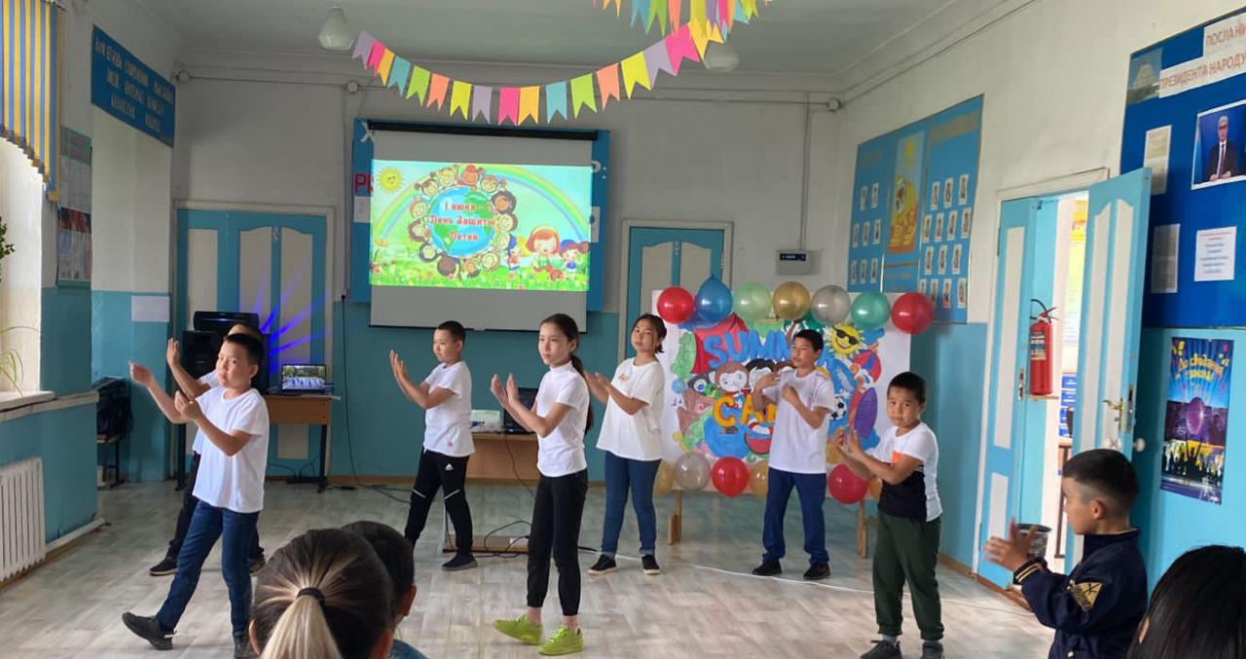Летний оздоровительный лагерь действовал с 6 июня по 30 июня 2022 года. В лагере было оздоровлено 10 человек в возрасте от 8 до 12 лет.

Летний лагерь сегодня – это:

1.Возможность для творческого развития, обогащения духовного мира и интеллекта ребенка.

2.Укрепление здоровья и организация досуга учащихся.

3.Профилактика вредных привычек, детской безнадзорности и правонарушений несовершеннолетних и социальная защита прав и законных интересов детей.

Именно первоочередной задачей летнего пришкольного лагеря является физическое и духовное оздоровление детей и подростков.

Работа включала в себя разноплановую деятельность, объединяя различные направления оздоровления, отдыха и воспитания детей в условиях оздоровительного лагеря. Обязательным было вовлечение в лагерь ребят из многодетных семей.

План воспитательной работы, проводимый воспитателями в оздоровительном лагере, составлен так, чтобы каждое мероприятие носило всесторонний воспитательный характер, затрагивало все аспекты и направления воспитательной концепции. Очень важно заинтересовать, увлечь детей интересной деятельностью.

Для того чтобы отдых в лагерях сделать полноценным была разработана программа организации каникулярного отдыха и оздоровления школьников.

Цель:

1.Совершенствование физического развития детей, укрепление здоровья, пропаганда здорового образа жизни.

2.Создание условий для обеспечения активного, интеллектуального и эмоционально – насыщенного летнего отдыха.

3.Создание условий для развития творческого потенциала и активной жизненной позиции детей.

Основными задачами летнего пришкольного лагеря являются:

развитие лидерских и организаторских способностей через коллективно-творческие дела смены;

формирование базы знаний всевозможных игр для использования их в воспитательном процессе;

сплочение детского коллектива, поддержание духа сотрудничества и взаимопомощи;

расширение кругозора ребёнка через игровой сюжет с учётом возрастных особенностей и интеллектуального уровня;

формирование мотивации к применению накопленных знаний, умений, навыков в повседневной жизни;

воспитание морально-волевых качеств, любви к Отечеству.

профилактика детской безнадзорности в каникулярное время;

Все мероприятия были направлены на выполнение этих целей и задач.

Обязательным было проведение утренней зарядки на свежем воздухе; в течение лагерного дня ребята обеспечивались трехразовым питанием (завтрак, обед, полдник), участвовали в оздоровительной, интеллектуальной деятельности и культурно-массовых мероприятиях.

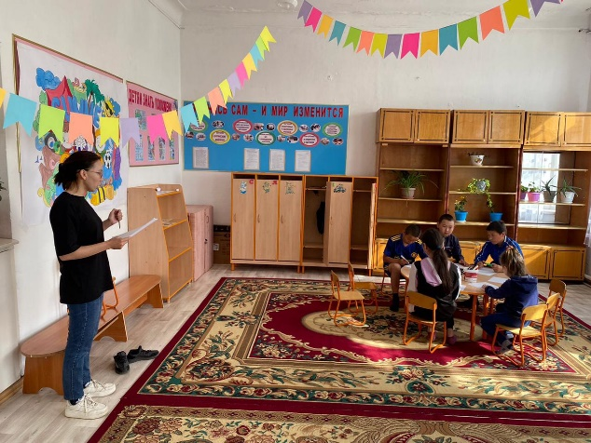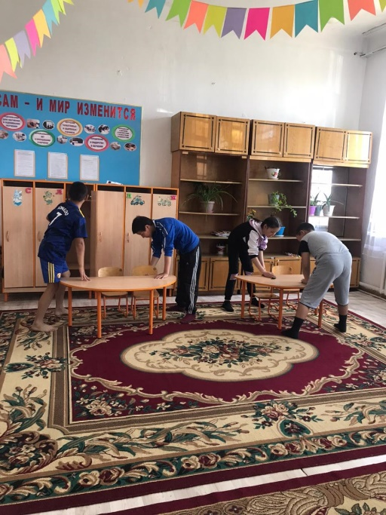

В летнем лагере было всё необходимое для полноценного отдыха детей: подготовлены отрядные комнаты, помещения для игр, спортивный зал и площадка. Для проведения тематических бесед, праздников, просмотра кинофильмов и мультфильмов использовались кабинеты мультимедийный и кабинет начальных классов, оснащённые компьютером и медиапроектором. Для ежедневных прогулок и проведения спортивных мероприятий использовался спортивный зал (в плохую погоду) и площадка на территории школы.

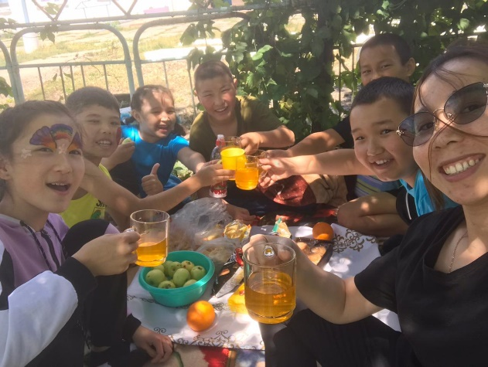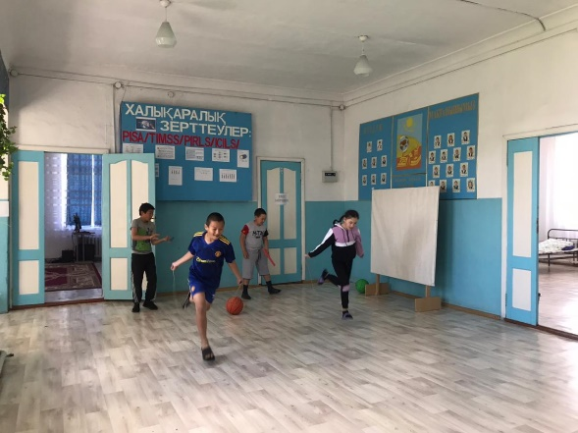

В целях укрепления здоровья детей обязательным условием было максимальное по времени пребывание детей на свежем воздухе, проведение подвижных игр. На спортивной площадке дети обучались таким играм, как футбол, волейбол и игры с мячом. На протяжении лагерной смены были проведены следующие спортивно-оздоровительные мероприятия: подвижные игры на свежем воздухе, спортивные игры и экологическая акция «Мы за чистое село», уборка двора школы, «Игры нашего двора» эстафеты, «Веселые старты» игровая спортивная программа.

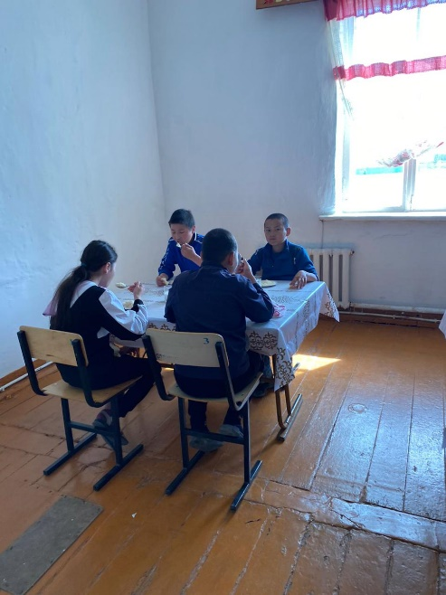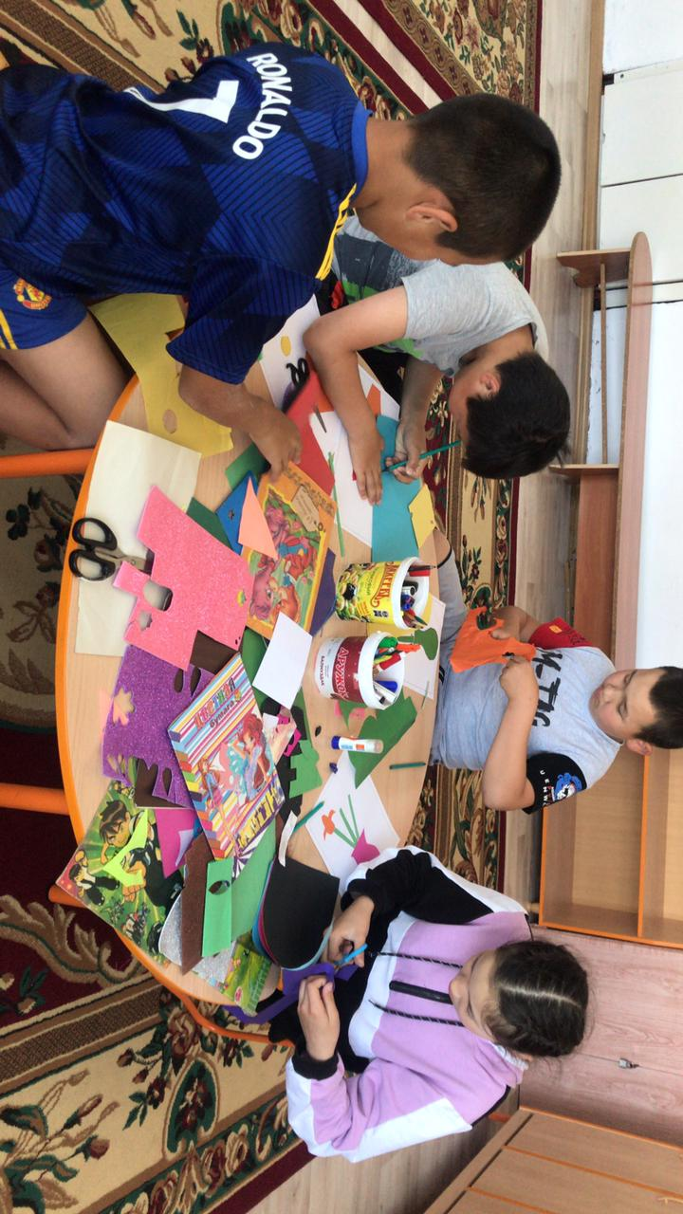Одним из важных направлений деятельности лагеря, является направление, отвечающее за информированность детей в отрядах, связанное с изучением родного края, его истории и современности. Воспитателями лагеря провели мероприятия: познавательное занятие «В объективе сакральные места» - виртуальное путешествие по сакральным объектам Казахстана, «Люби и знай свой край родной!», викторина «Символы Республики Казахстан», экскурсия в сельскую библиотеку «Символика РК», исполнение детьми песни «Атамекен», квест – игра «Конституция – ұлы халық құндылығы».

Массовые мероприятия являются значительными событиями в жизни летнего оздоровительного лагеря. Они необходимы для создания приподнятого эмоционального настроения, творчества, для организации взаимодействия детей. Так в течение всей смены были организованы выездные мероприятия: музей Айтекебийского района, Айтекебийская районная библиотека, музей ВОВ в Талдысайской СШ.

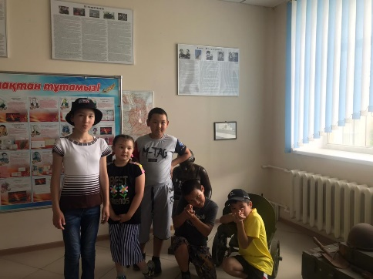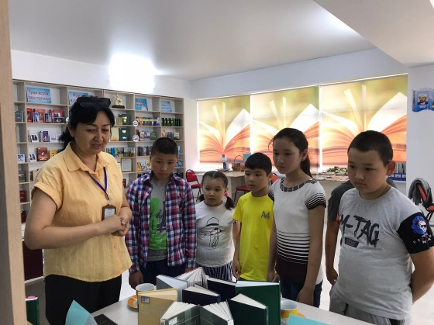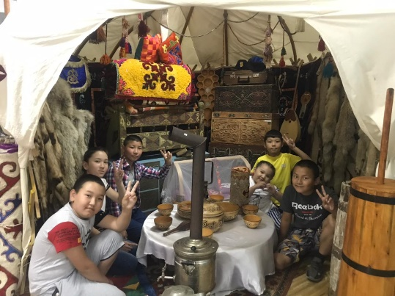

Были проанализированы следующие показатели:

физическое развитие ребенка;

функциональное состояние организма;

уровень физической подготовленности.

Комплексный анализ этих показателей дал возможность оценить эффективность оздоровления каждого ребенка. Благодаря здоровому рациональному питанию, регулярным оздоровительным процедурам и правильному режиму дня. Находящиеся в лагере дети поправились в среднем на 0,5 – 1 кг и выросли на 1-1,5 сантиметра.

В целях обеспечения безопасности жизнедеятельности детей были проведены следующие мероприятия: викторина «Основы безопасности жизнедеятельности человека в опасных и чрезвычайных ситуациях», в ходе которого повторили основные правила поведения в природе, на улице и дома; были организованы тренировочные учения по эвакуации детей и сотрудников лагеря на случай пожара; беседы на тему безопасного поведения на водоёмах; конкурс рисунков на противопожарную тематику..

Дети приняли активное участие в концертах, посвящённых открытию и закрытию лагеря.

В лагере дети занимались общественно-полезным трудом: ухаживали за комнатными растениями, участвовали в уборке школьной территории, ухаживали за клумбами.

Все дети каждый день получали калорийные завтраки и обеды. Свежие овощи и фрукты всегда были на столах.

Благодаря сплоченной работе воспитателей и воспитанников «Солнышко», жизнь ребят в лагере стала веселой и незабываемой. Каждый ребенок смог проявить свои творческие, физические и умственные способности .

Смена в лагере закончилась торжественной линейкой закрытия лагерной смены. Подводя итог, дети отметили, что каждый день пребывания в лагере был полон эмоций, насыщен мероприятиями и зарядом бодрого настроения и здоровья.

За активное участие в конкурсах и мероприятиях дети награждались сладкими призами и подарками.

Время, которое ребята провели в смене, очень понравилось и конечно запомнилось. Они провели его с пользой для себя и своего здоровья.

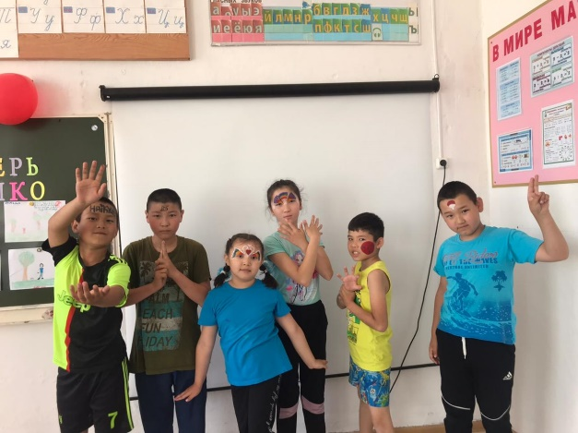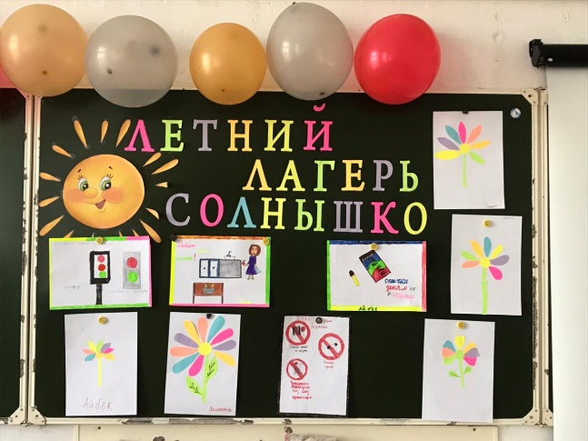 В полной мере можно сказать, что задачи, поставленные на начало сезона, воспитателями были выполВнены в полном объёме.

Вожатая: Дүйсенова Д.Н.